Außenecke 90° 15/18/30 grau 25 cm Schenkellänge

KANN Baustoffwerke

Eigenschaften

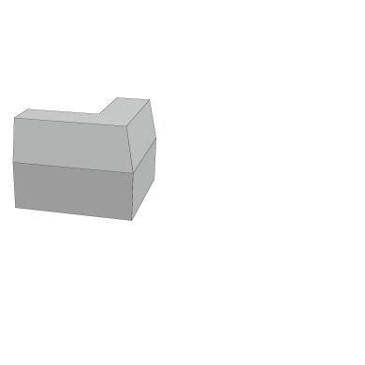

GTIN:

4024991246489

HAN:

214314

Farbton

grau

Oberfläche

glatt, rau

Sonderform

Eckstück

Werkstoff

Beton

Breite (mm)

300,00

Länge (mm)

250,00

Winkel (Grad)

90,00